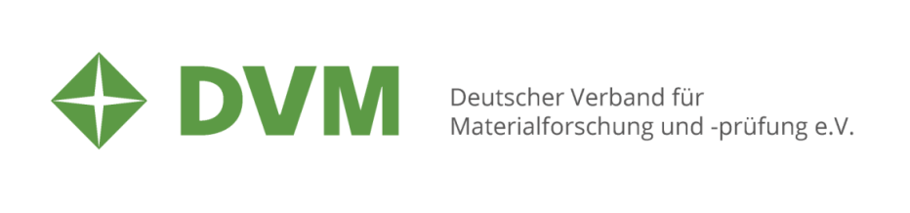

Referenten-Kurzvita
Datenschutzhinweis: Diese Kurzvita enthält persönliche Daten. Wir verweisen auf die DSGVO Art. 6 Abs.1 lit. für Ihre Daten werden nur zum Zwecke der Vorbereitung und des optimalen Ablaufs der Veranstaltung verwendet und anschließend vernichtet. Mehr siehe: https://dvm-berlin.de/datenschutzhinweise.

Kurzvita des/der Vortragenden
Zur Vorstellung der Vortragenden durch die Sitzungsleiter bitten wir um folgende Angaben. Bitte laden Sie dieses Formular zwei Wochen vor der Veranstaltung über Ihren persönlichen Benutzerzugang im Einreichungsportal hoch.
Vortragstitel

Name, Titel des Vortragenden
Geburtsjahr bei Kandidatur für den DVM-Junior-Preis
Unternehmen/Institut, Ort
Schwerpunkte

Studium/
wo/wann abgeschlossen
ggf. Promotion/
wo/wann/Thema
Beruflicher Werdegang:
Tätig wo/wann/in welcher Position
ggf. zusätzliche Informationen
(z.B. Ehrenämter, Verbände, Hobbies
Kontakt
(E-Mail und Telefon)

Bei der Vorstellung des Vortragenden soll der persönliche Hintergrund vermittelt werden. Es geht nicht um Vollständigkeit, sondern um das, was Ihnen selbst als wichtig erscheint. Das können auch Hobbies sein.

